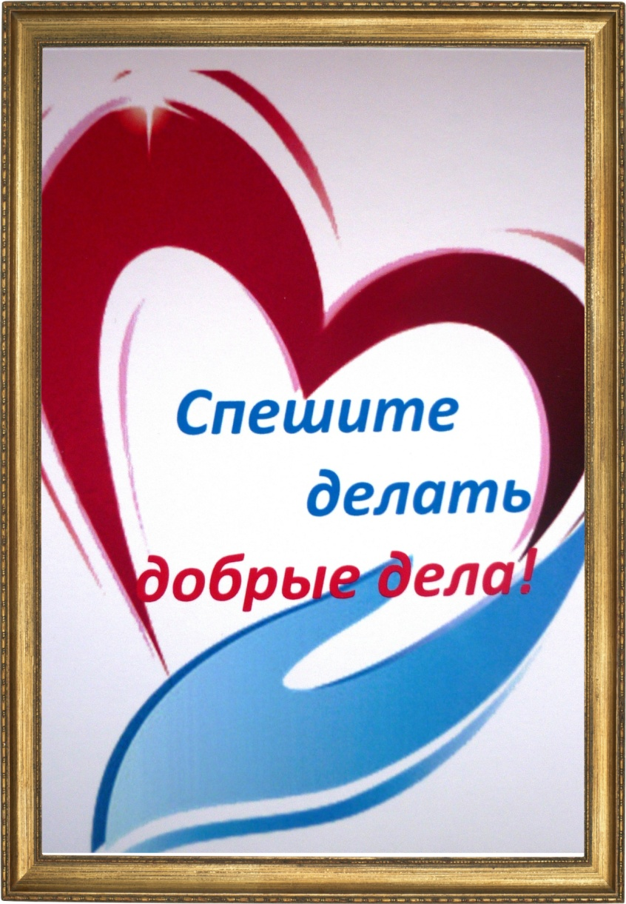
Вместе мы делами добрыми едины

Помни!!
Независимо от того, ждут от тебя добро или не ждут его – твори добро.
Независимо от того, заметят твоё
добро или не заметят его –
твори добро.
Независимо от того, принимают
твоё добро или отбрасывают его –
твори добро.
Независимо от того, чем будут платить тебе за добро: добром или злом – твори добро.
Твори добро и ни у кого не спрашивай разрешения,
ибо никто не властен над твоим добром.
Ш.А. Амонашвили
Любой человек имеет возможность добровольно посвящать свое время, талант, энергию другим без ожидания финансового вознаграждения. Добровольчество — фундамент гражданского общества.
Неслучайно 2018 год объявлен в России Годом добровольца (волонтера).
Президент России Владимир Путин сказал «Убежден, именно из тысяч, миллионов искренних, душевных поступков складывается доверие, уважение, взаимная поддержка в обществе в целом. А это значит, что нам с вами по плечу любые, самые сложные задачи. И в этой связи предлагаю объявить 2018 год Годом добровольца и волонтера. Это станет признанием ваших заслуг перед людьми, перед самыми простыми нашими гражданами, которым вы оказываете помощь и поддержку, оценкой вашего колоссального вклада в развитие нашей страны. Это будет ваш год, год всех граждан страны, чья воля, энергия, великодушие и есть главная сила России. Спасибо вам!»
В России около семи миллионов человек вовлечены в волонтерское движение. Согласно опросам, две трети населения нашей страны готовы оказать помощь незнакомому человеку, попавшему в беду.
2018 год призван популяризировать благотворительность, повысить престиж работы добровольцев во всех сферах, повысить гражданскую активность всех россиян, что сделает людей более лояльными и менее равнодушными.
Волонтеров называют по-разному: добровольцы, посредники, внештатные помощники. Но есть то, что их объединяет – это бескорыстие.
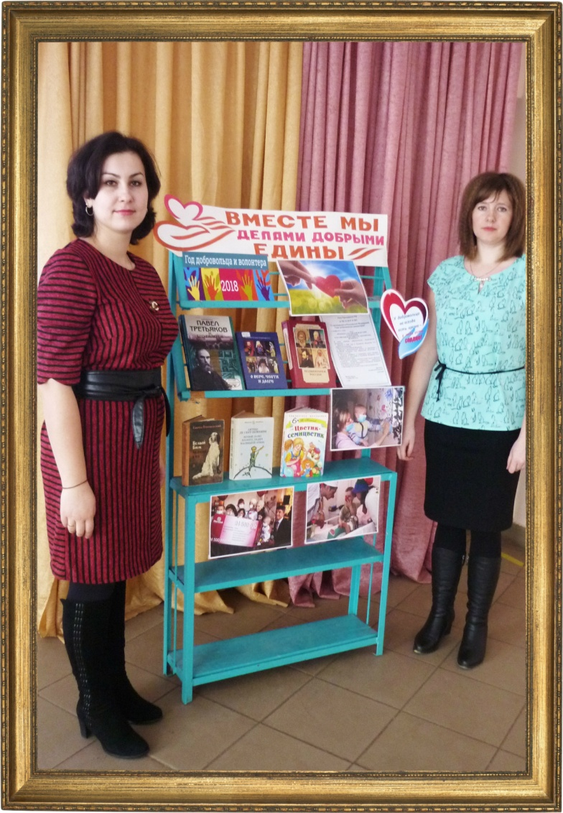
Для сегодняшнего волонтера доступны многие направления деятельности, в которых можно себя попробовать. Экология, помощь животным, уход за больными, помощь в решении детских проблем, строительство новых и реконструкция уже имеющихся объектов, работа с людьми, отстаивание чьих-то интересов, бескорыстная помощь нуждающимся и проявление доброты к ним, самопожертвование во имя ближнего, на благо человечества, мира, а главное – самого себя. Ведь когда каждый будет жить хорошо, то и все будут счастливы.
Школьник, студент или пенсионер, директор или менеджер, строитель, спортсмен или юрист. В жизни он может быть кем угодно! Волонтер – это не работа, это состояние души. Ведь даже маленькое дело, сделанное во благо добрых идей, делает тебя большим и значимым человеком. Главное – быть в нужное время в нужном месте, не забыв прихватить с собой не только трудолюбие, ответственность и гибкость мысли, умение действовать оперативно в любых условиях, но и пару сотен… добрых улыбок!
Будьте добрее к миру, и мир будет добр к вам.
Об истории добровольческого движения в России, насчитывающей не одно столетие, о направлениях волонтерской деятельности, о том, как важно заметить, прочувствовать, понять, распознать чужую боль, переживания, нужду в помощи, поддержке рассказали старшеклассникам Новосильской средней общеобразовательной школы работники центральной и центральной детской библиотек на тематическом вечере «Вместе мы делами добрыми едины». Надеемся, наши поучительные слова, трогательные стихотворения, песни и видео объяснят школьникам, что умение сочувствовать и готовность прийти на помощь в любой ситуации и в любой момент – это норма жизни любого человека, настоящего Человека.

